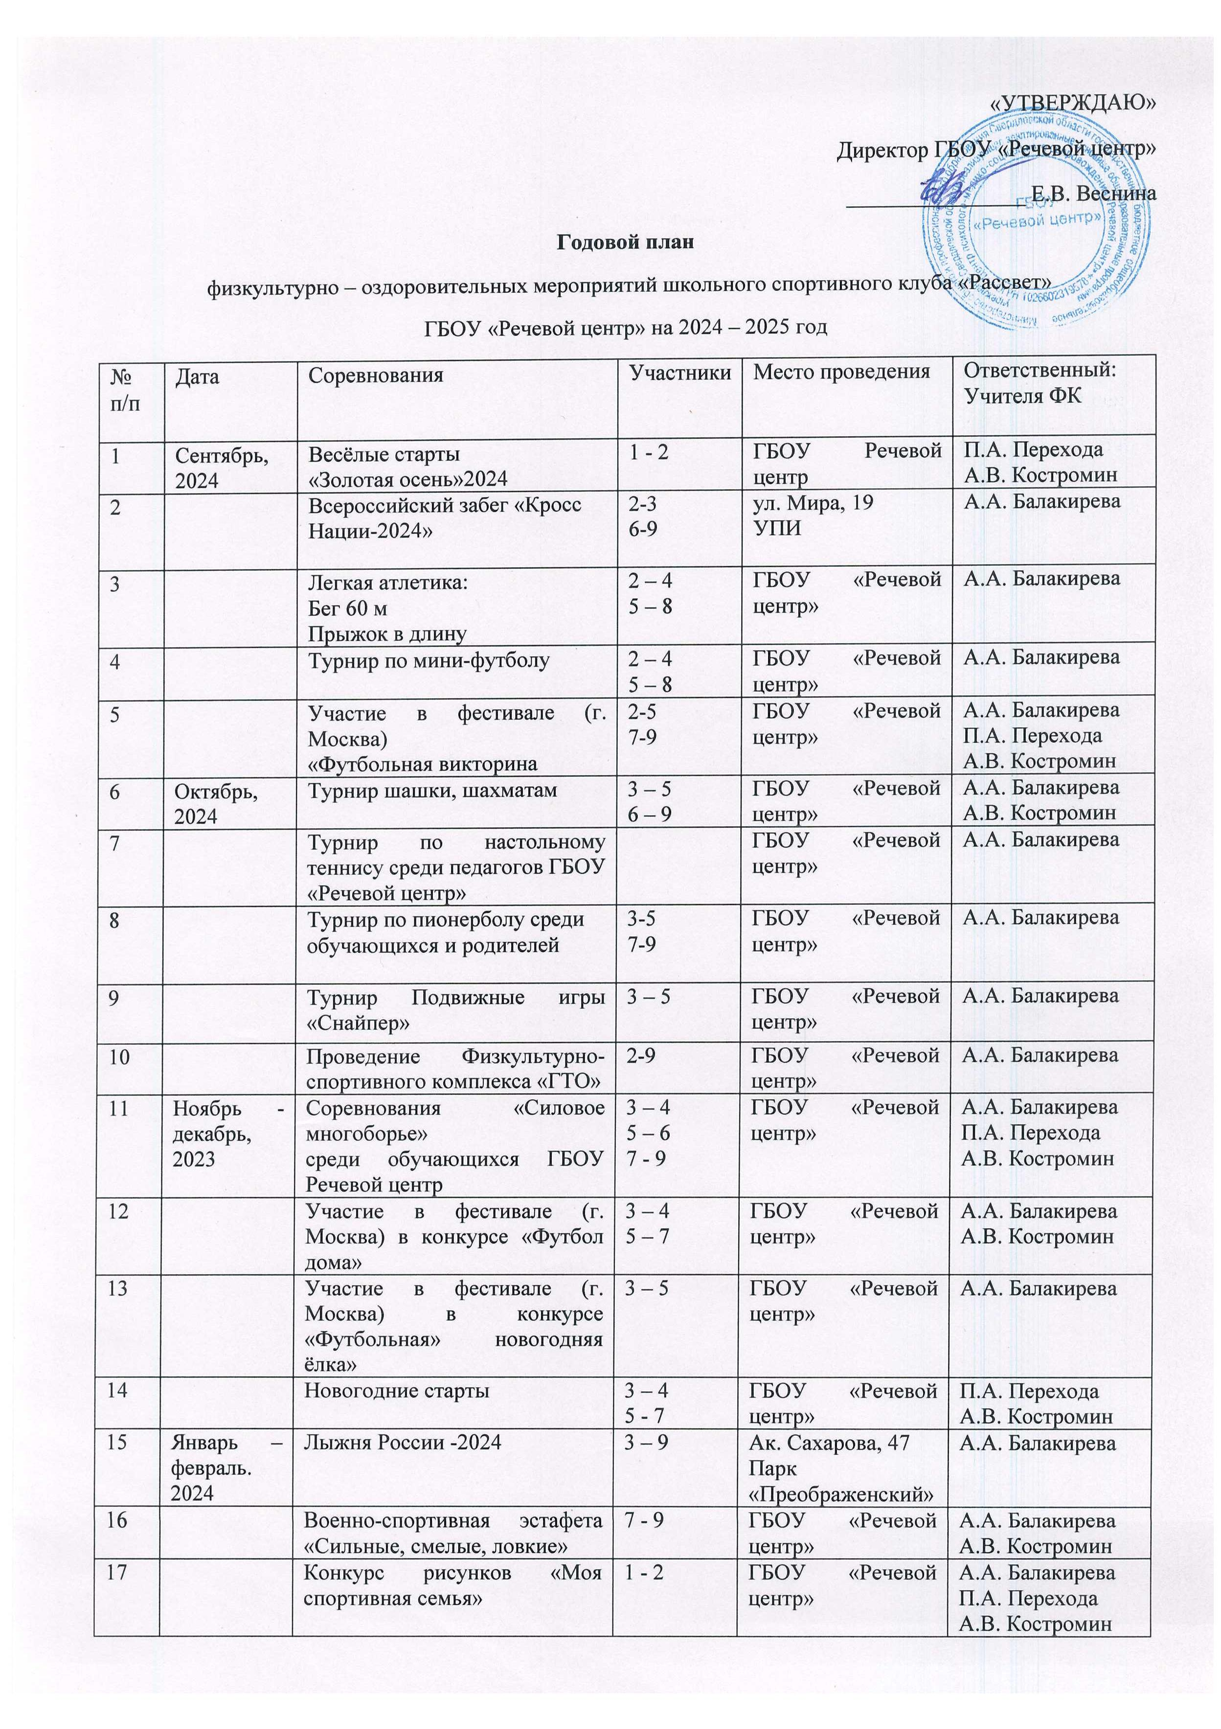

«УТВЕРЖДАЮ»

Директор ГБОУ «Речевой центр»

________________ Е.В. Веснина

**Годовой план**

физкультурно – оздоровительных мероприятий школьного спортивного клуба «Рассвет»

ГБОУ «Речевой центр» на 2024 – 2025 год

|  |  |  |  |  |  |
| --- | --- | --- | --- | --- | --- |
| №  п/п | Дата | Соревнования | Участники | Место проведения | Ответственный:  Учителя ФК |
| 1 | Сентябрь, 2024 | Весёлые старты  «Золотая осень»2024 | 1 - 2 | ГБОУ Речевой центр | П.А. Перехода  А.В. Костромин |
| 2 |  | Всероссийский забег «Кросс Нации-2024» | 2-3  6-9 | ул. Мира, 19  УПИ | А.А. Балакирева |
| 3 |  | Легкая атлетика:  Бег 60 м  Прыжок в длину | 2 – 4  5 – 8 | ГБОУ «Речевой центр» | А.А. Балакирева |
| 4 |  | Турнир по мини-футболу | 2 – 4  5 – 8 | ГБОУ «Речевой центр» | А.А. Балакирева |
| 5 |  | Участие в фестивале (г. Москва)  «Футбольная викторина | 2-5  7-9 | ГБОУ «Речевой центр» | А.А. Балакирева  П.А. Перехода  А.В. Костромин |
| 6 | Октябрь, 2024 | Турнир шашки, шахматам | 3 – 5  6 – 9 | ГБОУ «Речевой центр» | А.А. Балакирева  А.В. Костромин |
| 7 |  | Турнир по настольному теннису среди педагогов ГБОУ «Речевой центр» |  | ГБОУ «Речевой центр» | А.А. Балакирева |
| 8 |  | Турнир по пионерболу среди обучающихся и родителей | 3-5  7-9 | ГБОУ «Речевой центр» | А.А. Балакирева |
| 9 |  | Турнир Подвижные игры «Снайпер» | 3 – 5 | ГБОУ «Речевой центр» | А.А. Балакирева |
| 10 |  | Проведение Физкультурно-спортивного комплекса «ГТО» | 2-9 | ГБОУ «Речевой центр» | А.А. Балакирева |
| 11 | Ноябрь - декабрь, 2023 | Соревнования «Силовое многоборье»  среди обучающихся ГБОУ Речевой центр | 3 – 4  5 – 6  7 - 9 | ГБОУ «Речевой центр» | А.А. Балакирева  П.А. Перехода  А.В. Костромин |
| 12 |  | Участие в фестивале (г. Москва) в конкурсе «Футбол дома» | 3 – 4  5 – 7 | ГБОУ «Речевой центр» | А.А. Балакирева  А.В. Костромин |
| 13 |  | Участие в фестивале (г. Москва) в конкурсе «Футбольная» новогодняя ёлка» | 3 – 5 | ГБОУ «Речевой центр» | А.А. Балакирева |
| 14 |  | Новогодние старты | 3 – 4  5 - 7 | ГБОУ «Речевой центр» | П.А. Перехода  А.В. Костромин |
| 15 | Январь – февраль. 2024 | Лыжня России -2024 | 3 – 9 | Ак. Сахарова, 47  Парк «Преображенский» | А.А. Балакирева |
| 16 |  | Военно-спортивная эстафета «Сильные, смелые, ловкие» | 7 - 9 | ГБОУ «Речевой центр» | А.А. Балакирева  А.В. Костромин |
| 17 |  | Конкурс рисунков «Моя спортивная семья»  Спортивная эстафета «Мама, папа, я – спортивная семья» | 1 - 2 | ГБОУ «Речевой центр» | А.А. Балакирева  П.А. Перехода  А.В. Костромин |
| 18 |  | Турнир по пинг-понгу среди обучающихся и родителей | 2 – 5  7-9 | ГБОУ «Речевой центр» | А.А. Балакирева  А.В. Костромин |
| 19 |  | Конкурс упражнений фитнес-аэробика | 2-3 | ГБОУ «Речевой центр» | А.В. Костромин |
| 20 | Март, 2024 | Международный Конкурс – игра по физической культуре «Орлёнок» | 3  6 - 8 | ЦДО «Снейл»  www.снейл.рф | А.А. Балакирева  П.А. Перехода  А.В. Костромин |
| 21 |  | Участие в фестивале (г. Москва) в конкурсе  «Мы в игре» | 5 – 6  7 - 9 | ГБОУ «Речевой центр» | А.А. Балакирева  А.В. Костромин |
| 22 |  | Соревнования по прыжкам «Веселая скакалка» | 3-4  5-7 | ГБОУ «Речевой центр» | П.А. Перехода  А.В. Костромин |
| 23 |  | Турнир шашки, шахматам | 2-5 | ГБОУ «Речевой центр» | П.А. Перехода  А.В. Костромин |
| 24 | Апрель-май, 2024 | Соревнования по Дартс | 5 – 6  7 - 9 | ГБОУ «Речевой центр» | А.А. Балакирева  А.В. Костромин |
| 25 |  | Легкая атлетика: эстафетный бег на 400 м | 2-4  5 - 7 | ГБОУ «Речевой центр» | А.А. Балакирева  А.В. Костромин |
| 26 |  | Участие в фестивале (г. Москва)  «Футбол в школе» «Футбольная карусель» | 5- 8 | ГБОУ «Речевой центр» | А.А. Балакирева  П.А. Перехода  А.В. Костромин |
| 27 |  | Участие в фестивале (г. Москва)  «Футбол в школе» «Папа, мама, я – футбольная семья!» | 2-5 | ГБОУ «Речевой центр» | А.А. Балакирева  А.В. Костромин |
| 28 |  | Турнир по мини-футболу | 5-8 | ГБОУ «Речевой центр» | А.А. Балакирева  А.В. Костромин |

Руководитель ШСК «Рассвет», учитель физической культуры: ___________________/А.А. Балакирева/